Открытое внеклассное мероприятие для учащихся 5 - 11 классов

на тему:

**МЕЖДУНАРОДНЫЙ ДЕНЬ ГРАМОТНОСТИ**

учитель русского языка и литературы

Казанова Александра Алексеевна

2021 год

**Цель мероприятия:** - Знакомство детей с праздником « Международный день грамотности»

**Задачи:**   
- познакомить детей с праздником «Днем грамотности»;  
-способствовать развитию устной речи детей, умению четко отвечать на поставленные вопросы;  
-способствовать формированию потребности и стремления к знаниям.   
-развивать любознательность и интерес к процессам и явлениям мирового масштаба.

**Ход мероприятия:**

*Быть грамотным необходимо в нашем веке!   
Долг каждого - грамотно писать.*

**Ведущий 1**

Сегодня, 8 сентября, весь мир отмечает Международный день грамотности.

**Гра́мотность** — степень владения человеком навыками письма и чтения на родном языке. Традиционно под словом **«грамотный»** подразумевают человека, умеющего читать и писать или только читать на каком-либо языке. В современном смысле это означает способность писать согласно установленным нормам грамматики и правописания. Людей, умеющих только читать, также называют **«полуграмотными».**

Празднование Международного дня грамотности – это возможность привлечь внимание к тому, что, несмотря на роль грамотности в расширении возможностей человека и ее значение для развития, в мире все еще насчитывается 776 миллионов неграмотных взрослых, а 75 миллионов детей не посещают школу.

Велик и могуч наш русский язык. С рождения и до седых волос мы не устаем наслаждаться его красотой. Сегодня мы проводим «Международный день грамотности в нашей школе».

**Ведущий 1**— Как вы думаете, зачем надо ходить в школу?

(*Ответы детей*)

Вы правильно считаете, мы учимся в школе для того, чтобы получать образование и быть грамотными людьми.

- Грамотность – это необходимая составляющая жизни человека. Результат в ликвидации безграмотности будет достигнут полностью, когда все люди на Земле будут образованными.

Сегодня вы будете получать задания на знание своего родного языка. Участие в конкурсах индивидуальное и командное. Каждый из вас сможет проявить себя. Желаем вам успехов.

**Учитель**

Участвуют 2 команды: «Грамотеи» и «Знатоки». Я буду задавать вопросы. Подсчитывать баллы будет жюри. Команда должна найти ответ, а капитан - поднять руку. Если команда даёт неправильный ответ, у другой команды есть возможность озвучить свой вариант ответа.

**1 конкурс-разминка «Вопрос-ответ»** (*каждый правильный ответ– 1 балл)*

- Сколько букв в русском алфавите? (33)

- Сколько согласных букв? (21)

- Сколько гласных букв? (10)

- Как называется часть речи, обозначающая действие предмета?  (глагол)

- Как называется часть речи, обозначающая предмет?  (существительное)

- Как называется часть речи, обозначающая признак предмета?  (прилагательное)

- Первый звук в слове Яблоко? (й)

- Как называется главный член предложения, отвечающий на вопрос «кто?» или «что?»   (подлежащее)

- Подлежащее и сказуемое – это… (главные члены предложения)

- Какие буквы не обозначают звуков? (Твердый знак, мягкий знак)

**2 конкурс «Составьте слово»**

**Из каждого слова возьмите только первые слоги и составьте новое слово:**

* автомобиль, тормоз (ав-тор);
* колос, рота, ваза (ко-ро-ва);
* молоко, нерест, таракан (мо-не-та);
* кора, лото, боксер (ко-ло-бок);
* баран, рана, банщик (ба-ра-бан).

**3 конкурс «Кто больше?»**

В квадрате с буквами спрятались названия обитателей морей и рек. Отыщите их и запишите на лист. Чья команда назовёт больше слов, получает 1 балл. Учтите, что слова могут быть написаны по горизонтали, по вертикали и по диагонали. Одно слово – краб – уже найдено.

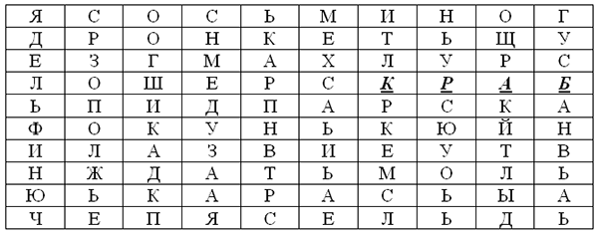

#### Материал для учителя:

**Отгадки к конкурсу:**

1. Дельфин

2. Щука

3. Карп

4. Окунь

5. Карась

6. Сом

7. Краб

8. Акула

9. Кит

10. Рак

11. Медуза

12. Осьминог

13. Сельдь.

**4 конкурс «Доскажи словечко»**

1. Жеребенок с каждым днем

Подрастал и стал ... (конем)

2. Кто альбом раскрасит наш?

Ну, конечно, ... (карандаш)

3. Кругла, рассыпчата, бела

На стол с полей пришла.

Ты посоли ее немножко,

Ведь правда вкусная ...  (картошка)

4. Что за скрип, что за хруст?

Это что еще за куст?

Как же быть, без хруста,

Если я ... (капуста)

5. Мчусь как пуля я вперед,

Лишь поскрипывает лед.

Да мелькают огоньки!

Кто несет меня? ... (коньки)

6.  По дороге наша Машенька идет,

За веревочку козу она ведет

А прохожие глядят во все глаза

Очень длинная у девочки ... (коса)

7. В яме спит зимою длинной

Но чуть солнце станет греть,

В путь за медом и малиной

Отправляется ... (медведь)

8. В черном поле заяц белый.

Прыгал, прыгал, петли делал.

След за ним был тоже бел

Кто ж этот заяц ... (мел)

9. В подполье, в каморке

Живет она в норке.

Серая малышка

Кто же это? ... (мышка)

10. Он всю зиму в шубе спал,

Лапу бурую сосал,

А проснувшись стал реветь

Этот зверь лесной ... (медведь)

**5 конкурс *«Фразеологизмы»***

**Объясните, что означают фразеологические обороты:**

* кожа да кости (худой);
* хоть кровь из носу (обязательно);
* рукой подать (близко);
* дырявая память (забывчивый);
* на всех парусах (быстро);
* перемывать косточки (обсуждать);

**6 конкурс *«Отгадай ребусы*»**

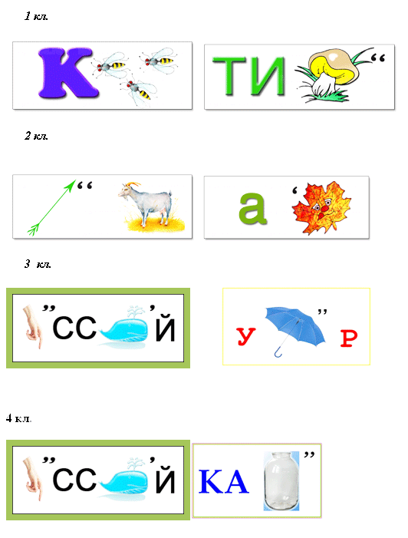





**7 конкурс «Исправь ошибку»**

**Одна неправильно написанная буква может изменить смысл сказанного. Напишите слова правильно:**

* На болоте нет дорог. Я по кошкам скок да скок.
* Сияет море перед нами. Летают майки над волнами.
* Жучка будку не доела: неохота, надоело.
* Ехал дядя без жилета, заплатил он штраф за это.
* Мы собираем васильки, на головах у нас щенки.
* На глазах у детворы крысу красят маляры.

**8 конкурс «Литературный»**

**«Из какого произведения эти фразы?»**

«Жил старик со своею старухой  
У самого синего моря;…»

*А. С. Пушкин «Сказка о рыбаке и рыбке»*

И днём и ночью кот учёный  
Всё ходит по цепи кругом;  
Идёт направо - песнь заводит,  
Налево - сказку говорит. …

*А. С. Пушкин «У лукоморья дуб зеленый»*

«Тяв, тяв! Старикову дочь в злате, в серебре везут, а старухину женихи не берут!»

*Русская народная сказка «Морозко».*

«Малыш тяжело вздохнул. Вдруг он услышал какое-то слабое жужжание. Оно становилось все громче и громче, и вот, как это ни покажется странным, мимо окна пролетел толстый человечек».

*Анна Эмилия Лингрен «Три повести о Малыше и Карлсоне»*

«Я не могу летать: Лиса мне крылышко перекусила, когда я была совсем   маленькой»

*Дмитрий Наркисович Мамин – Сибиряк, «Серая Шейка»*

**9 Конкурс «Блиц – опрос»**

1.Кого, согласно русской поговорке, ноги кормят?  
а) коня;  
б) бегуна;  
в) сапожника;  
г) **волка**.  
  
2. Кто должен на горе свистнуть, чтобы нечто несбыточное произошло?  
а) соловей-разбойник;  
б) президент;  
в) **рак**;  
г) милиционер.  
  
3. Кто гладок оттого, что поел и на бок?  
а) клоп;  
б) волк;  
в) медведь;  
г) **кот**.  
  
4. С какой ягодой сравнивают очень хорошую, привольную жизнь?  
а) земляника;  
б) **малина**;  
в) вишня;  
г) крыжовник.

4. Какое растение существует?  
а) Петька-и-Василий Иванович;  
б) Том-и-Джерри;  
в) Саша-и-Маша;  
г) **Иван-да-Марья**.  
  
5. Какие берега обычно бывают у молочных рек?  
а) творожные;  
б) сметанные;  
в) **кисельные**;  
г) масляные.  
  
6. Какой зайка скакал под елочкой?  
а) беленький;  
б) маленький;  
в) **серенький**;  
г) шоколадный.  
  
4. Какой породы овчарок не существует?  
а) шотландская;  
б) немецкая;  
в) кавказская;  
г) **антарктическая**.

**Ведущий 1**

Надеемся, что сегодняшнее мероприятие не только доставило вам удовольствие, но и повысило вашу грамотность, приобщило к богатству русского слова, вызвало интерес к русскому языку вообще.

Ребята, наша веселая программа подошла к концу. Вы молодцы, много знаете и умеете дружно работать. А итоги мы подведём во второй половине дня, когда жюри подсчитает баллы и проверит ваши работы. До встречи!

**Ведущий 1**

Слово нашему жюри. *(Озвучивают итоги конкурсов)*

“Учите русский язык –

Годы к ряду,

С душой,

Усердием,

С умом!

Вас ждет великая награда,

И та награда – в нем самом”

*(Сабир Абдулла)*

Спасибо за внимание!